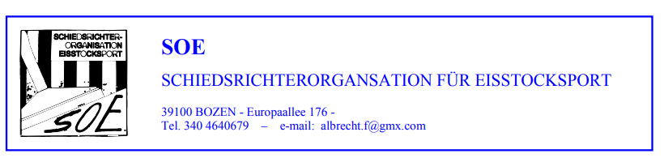

SPIELBERICHT

Art der Veranstaltung:
Meisterschaft - int. / nat. Turniere

Veranstalter: Ort: Datum:

Spieldauer – 1. Tag: 2. Tag: 3. Tag:

Anzahl der Mannschaften: inländisch: ausländisch:

Einzelschützen: Herren: Damen:

Name des Schiedsrichters:

Namen der Bahnrichter

Zustand des Spielfeldes gut befriedigend schlecht
Organisation gut befriedigend schlecht
Wurde Ergebnisliste dem Spielbericht beigefügt? Ja Nein

Kassierte Bußgelder: € für

NB.: Weitere Angaben, etwa über Verhalten der einzelnen Schützen, Mannschaften, Betreuer sowie Verwarnun-gen jeglicher Art, Strafen und andere Vorkommnisse, bitte auf der Rückseite vermerken!

Anmerkung: Der Spielbericht muss in allen Teilen ausgefüllt (Zutreffendes ist anzukreuzen!) und vom Schiedsrichter innerhalb von 3 Tagen ab Austragungsdatum an den Sitz der SOE gesandt werden. Erst bei Eintreffen des Berichtes kann die entsprechende Vergütung gutgeschrieben werden. Für weitere Informationen wenden Sie sich bitte an Ihren Bezirksobmann!

Datum: Unterschrift des Schiedsrichters:

SOE Spielbericht
Anmerkungen des Schiedsrichters:

